Муниципальное бюджетное общеобразовательное учреждение
средняя общеобразовательная школа № 15
имени Героя Российской Федерации Е.Д. Шендрика
Тимашевского района Краснодарского края.

Разработка конспекта урока :
«Eine Reise ins Staatliche Museum der Geschichte
der Raumschiffahrt “K. E. Ziolkowski”»
«Путешествие в государственный музей истории космонавтики имени К.Э.Циолковского».
9 класс

Автор разработки: учитель немецкого и английского языков
Федотова Татьяна Викторовна,
учитель высшей категории МБОУ СОШ № 15.
Юридический адрес: индекс: 352725
Краснодарский край Тимашевский район
станица Роговская ул. Ленина 103.
Рабочий телефон: 8 (86130) 66-4-37; 8 (86130) 66-4-38

2017

Thema: Eine Reise ins Staatliche Museum der Geschichte der Raumschiffahrt
“K. E. Ziolkowski”
Задачи урока :
Воспитательные:
- помочь учащимся осознать ценность совместной деятельности
- воспитывать у учащихся чувства патриотизма, гордости за отечественную науку о космосе и вклад соотечественников в развитие космонавтики
Развивающие:
- развивать память, внимание, воображение
- развивать познавательную активность учащихся
- развивать умение анализировать полученную информацию.
Практические:
- познакомить учащихся с экспонатами музея истории космонавтики
имени К.Э.Циолковского.
- познакомить с жизнью и творчеством знаменитого русского
ученого К.Э.Циолковского
- выяснить, насколько интересна профессия космонавта
- расширить кругозор учащихся, помочь учащимся проследить путь
развития теоретического и практического изучения космического пространства.
Тип урока: урок получения новых знаний
Форма урока: урок – путешествие
Методы и технологии урока:
-эвристическая беседа
-технология ИКТ
-элементы анализа
- перевод информации из одной знаковой системы в другую
- профориентационная работа
- групповая работа
Методическое оснащение урока: Презентация «Экспонаты музея истории космонавтики »
(слайды №№ 1-13)
Аппаратное и программное оснащение: ПК, Microsoft Power Point, мультимедийный проектор.
План урока :
1.Организациооный момент
2.Введение в языковую атмосферу
3.Речавая зарядка
4.Основная часть урока
5.Физическая минутка
6.Продолжение урока
Ход урока :
1.Орг. Момент
Es hat schon geleutet ! Die Stunde beginnt! Guten Tag liebe Freunde! Heute haben wir eine ungewöhnlichе Stunde! Heute machen wir eine Reise ins Staatliche Museum der Geschichte der Raumschiffahrt “K. E. Ziolkowski”.(слайд №1 )
2. Введение в языковую атмосферу
3
Aber zuerst sagen Sie mir bitte –Wie geht es euch ? Der wievielte ist heute? Welcher Wochentag ist heute ?Wie ist das Wetter heute ?
3.Речевая зарядка
Freunde! Sagen sie mir bitte : Wer sind diese Menschen ? Wie ist ihr Beruf?
Gebrauchen Sie dabei die folgenden Wörter!
Der Seemann, der Bauarbeiter, der Arzt, der Flieger, der Sänger, der Fischer, der Kosmonaut, der Gelehrte: leicht, schwer, interessant, modern, nützlich, gefährlich.
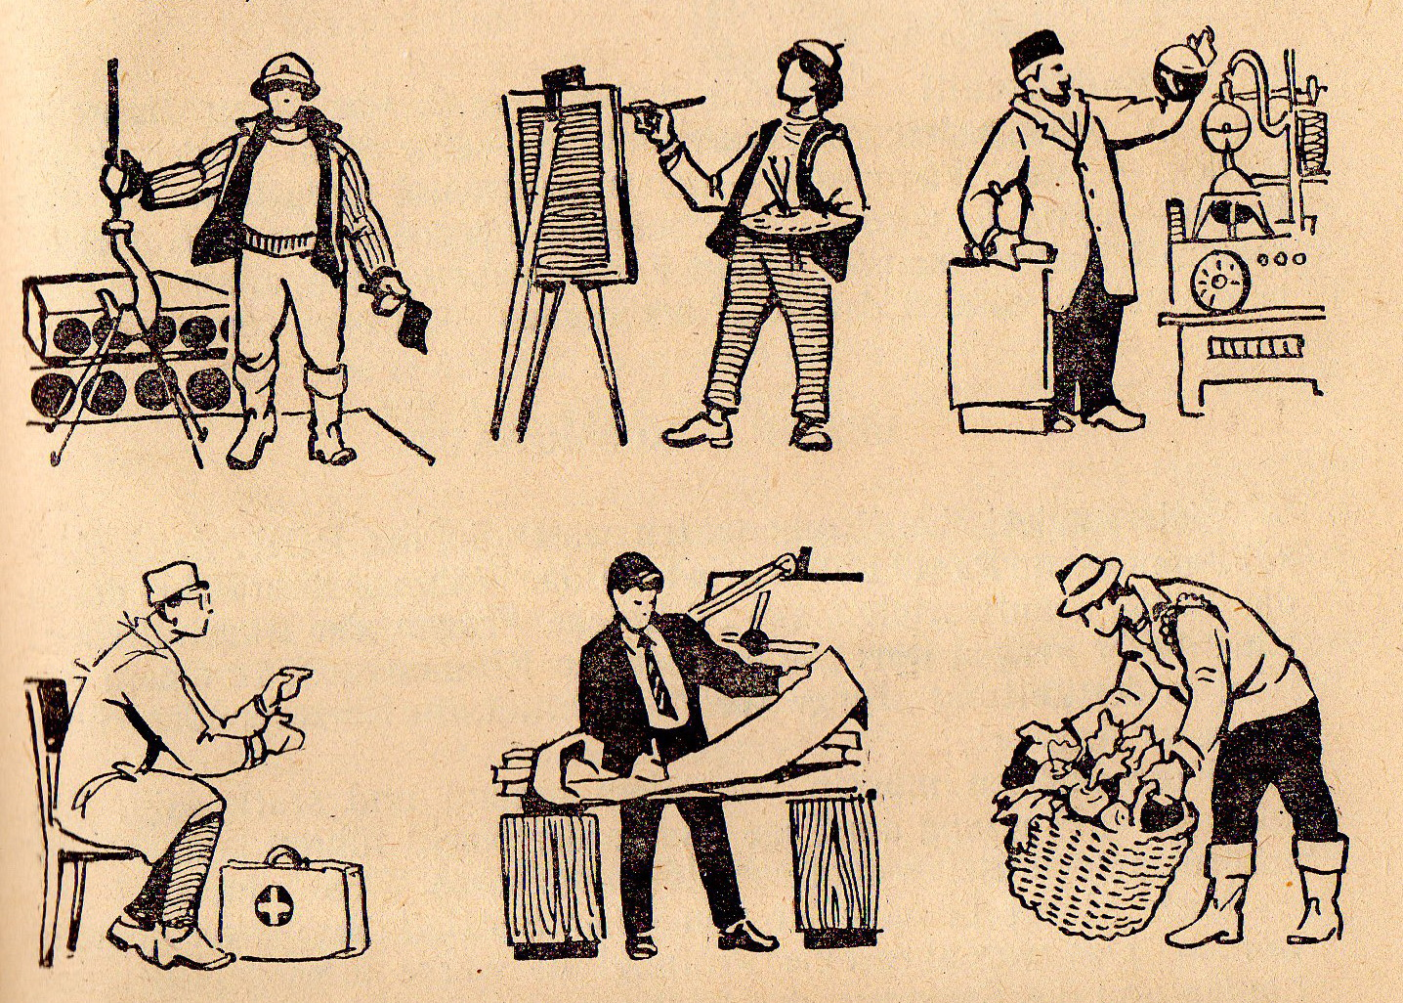
Muster: Auf dem ersten Bild sehe ich einen .. . Der Beruf des … ist … (слайд № 2 )
4. Основная часть урока
Учитель: Am 12.April 1961 hat ein Mensch zum ersten mal in der Geschichte den Weltraum beflogen. Das Raumschiff “Wostok” mit dem Kosmonauten J.A.Gagarin, an Bord wurde auf eine Umlaufbahn um die Erde befördert. Aber bevor war schwere Arbeit! Einige nennen K.E.Ziolkowski “Vater des Weltraums”. Das ist stimmt! Jetzt schliesen sie ihre Augen! Fahren wir nach Kaluga! (слайд № 3)
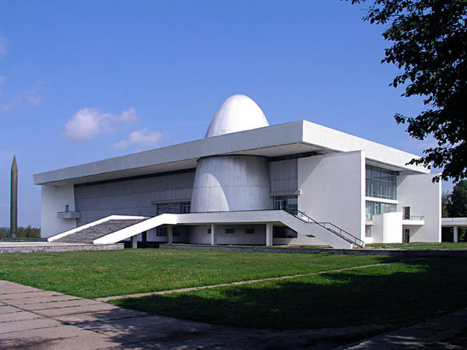In der Akademik-Korolew – Straße hinter dem Ziolkowski-Park, wo sich der Obelisk für den Begründer der Raumschiffahrt befindet, erhebt sich das majestätische Gebäude des Staatlichen Museums für die Geschichte der Raumschiffahrt “K.E.Ziolkowski”. Das Museum wurde in Kaluga gegründet, wo der große russische Wissenschaftler
über 40 Jahre lebte und arbeitete.
Von der Anhöhe,die über der Flußniederung der Oka und Jatschenka liegt,eröffnet sich eine weite Aussicht auf umliegende Gegend.Von hier aus führt eine breite,feierliche Treppe zum Haupteingang in den Kosmopalast.
Учитель: Nun, sucht bitte neue Wörter!(слайд № 4)
M | K | F | I | N | S | R | D | V | Z
E | C | W | O | S | T | O | K | E | G
D | K | N | B | E | W | P | N | I | A
S | E | D | F | V | K | B | D | S | G
K | O | S | M | O | N | A | U | T | A
O | B | P | O | F | V | B | M | O | R
Z | I | O | L | K | O | W | S | K | I
W | M | K | Z | C | M | B | I | C | N
O | Z | A | P | R | I | L | B | M | D

Ответы учащихся:
- Ziolkowski
- Wostok
- Gagarin
- Oka
- April
- Kosmonaut

- 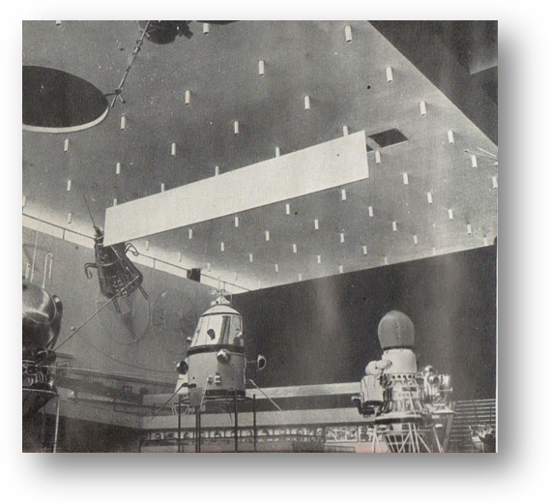Eingangshalle.
Diese Halle ist den großen Gelehrten gewidmet, die wichtige Entdeckungen auf dem Wege der Erschließung der Weltallgeheimnisse durch den Menschen gemacht haben, sowie dem Thema “Russische Menschen - Bezwinger des Weltalls”. (слайд № 5)
- Halle. “Wissenschaftliche Biographie K.E.Ziolkowskis”.
Sie wiederspiegelt die wichtigsten Etappen in der Entwicklung der Luftschiffahrt und Raketentachnik vor dem Erscheinen der Arbeiten von K.E.Ziolkowski,die wissenschaftliche
Forschungstätigkeit des Gelehrten auf dem Gebieten der Aerodynamik, Luftschiffahrt,
Raketendynamik und Raumschiffahrt.Es werden Nachbildungen der wissenschaftlichen Geräte des Gelehrten ,seine Manuskripte,Schriften in der Ausgabe des Autors sowie in modernen Ausgaben ausgestellt.(слайд № 6)

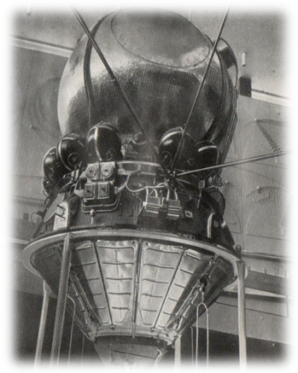
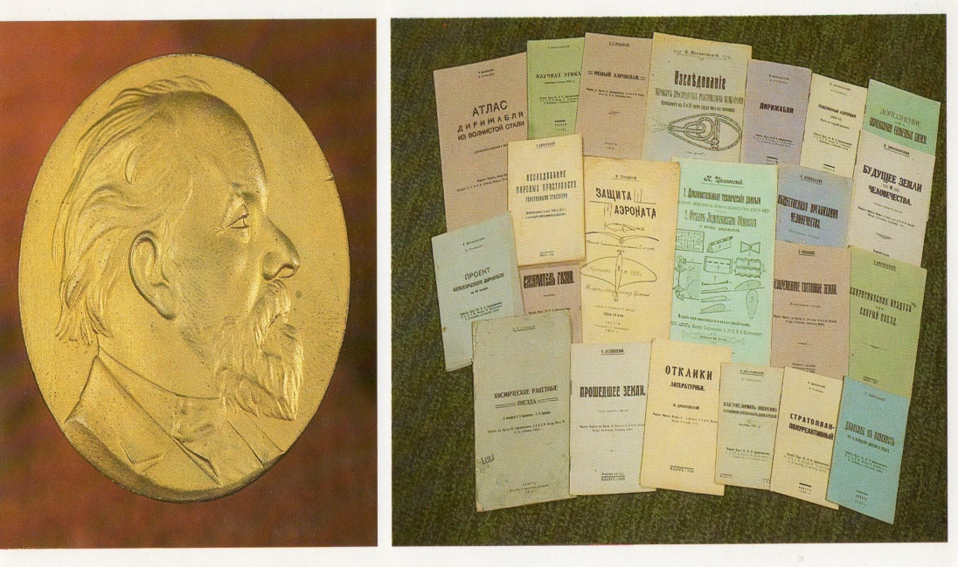

Вопросы учителя по просмотренным слайдам (слайд № 7)
1.Was wiederspiegelt die Arbeit von K.E.Ziolkowski ?
2.Nennen Sie die wichtigste Gebiete der Forschungstätigkeit?
3.Halle. “Verwirklichung der Ideen K.E.Ziolkowskis durch sowjetische Wissenschaft und Technik ”
Hier werden die Themen : “Pioniere der sowjetischen Raketentechnik und Raumschiffahrt”, “Sowjrtischen Raketentechnik im Großen Vaterländischen Krieg”, “Meteorologische und geophysikalische Raketen und die Forschungsergebnisse mit Hilfe dieser Raketen””Automatische interplanetare Ststionen”, “Mensch im Weltall”, ”Raumschiff “Wostok” ” u.a.(слайд № 8)
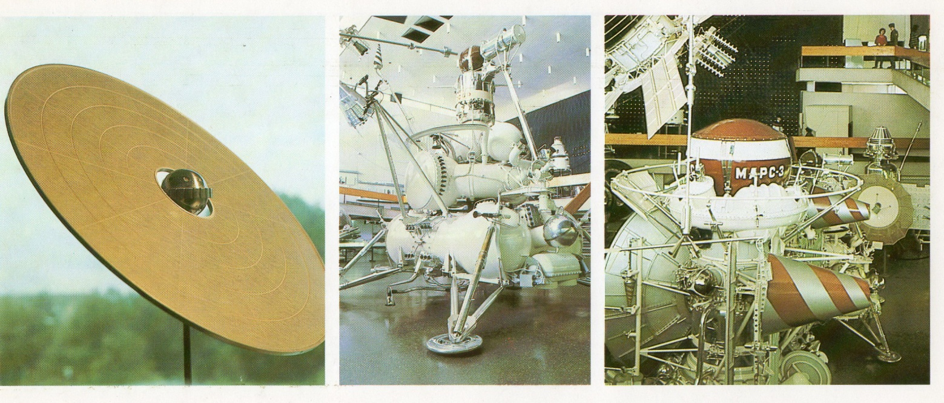
4. Planetarium (слайд №9)
Hier werden der Sternenhimmel, die Bewegung der Sterne, Planeten sowie andere Erscheinungen gezeigt, die auf der Himmelsphäre beobachtet werden.
Es werden Vorlesungen zur Astronomie und Raumschiffahrt gehalten.
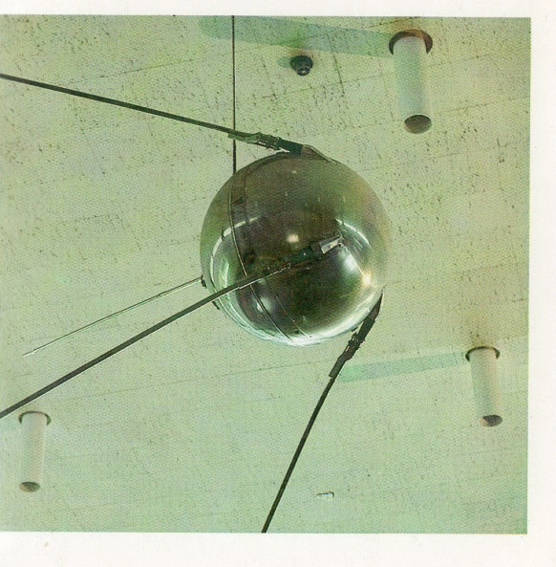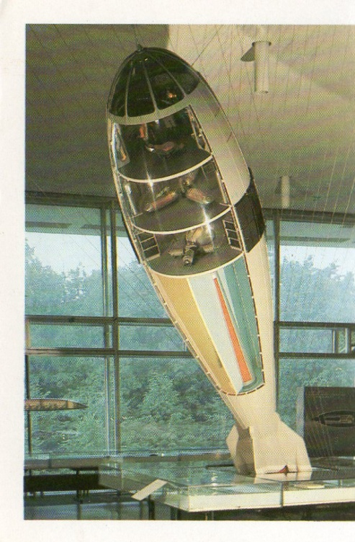
5. Gedenkstätte (слайд № 10)
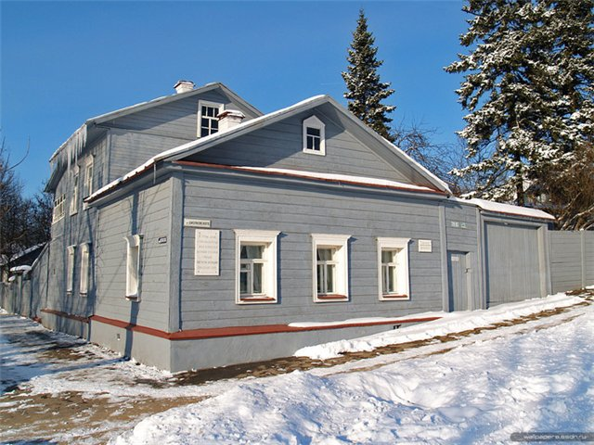
Das ist das Haus in der Ziolkowski- Straße № 79, in dem der Wissenschaftler
von 1904 bis 1933 lebte und arbeitete.
Die Ausstellung macht mit dem Lebenslauf des Gelehrten ,seiner wissenschaftler,pädagogische und gesellschaftlichen Tätigkeit sowie seinen Erfindungen bekannt.Es werden memorial Gegenstände ausgestellt. Arbeitszimmer K.E.Ziolkowskis.
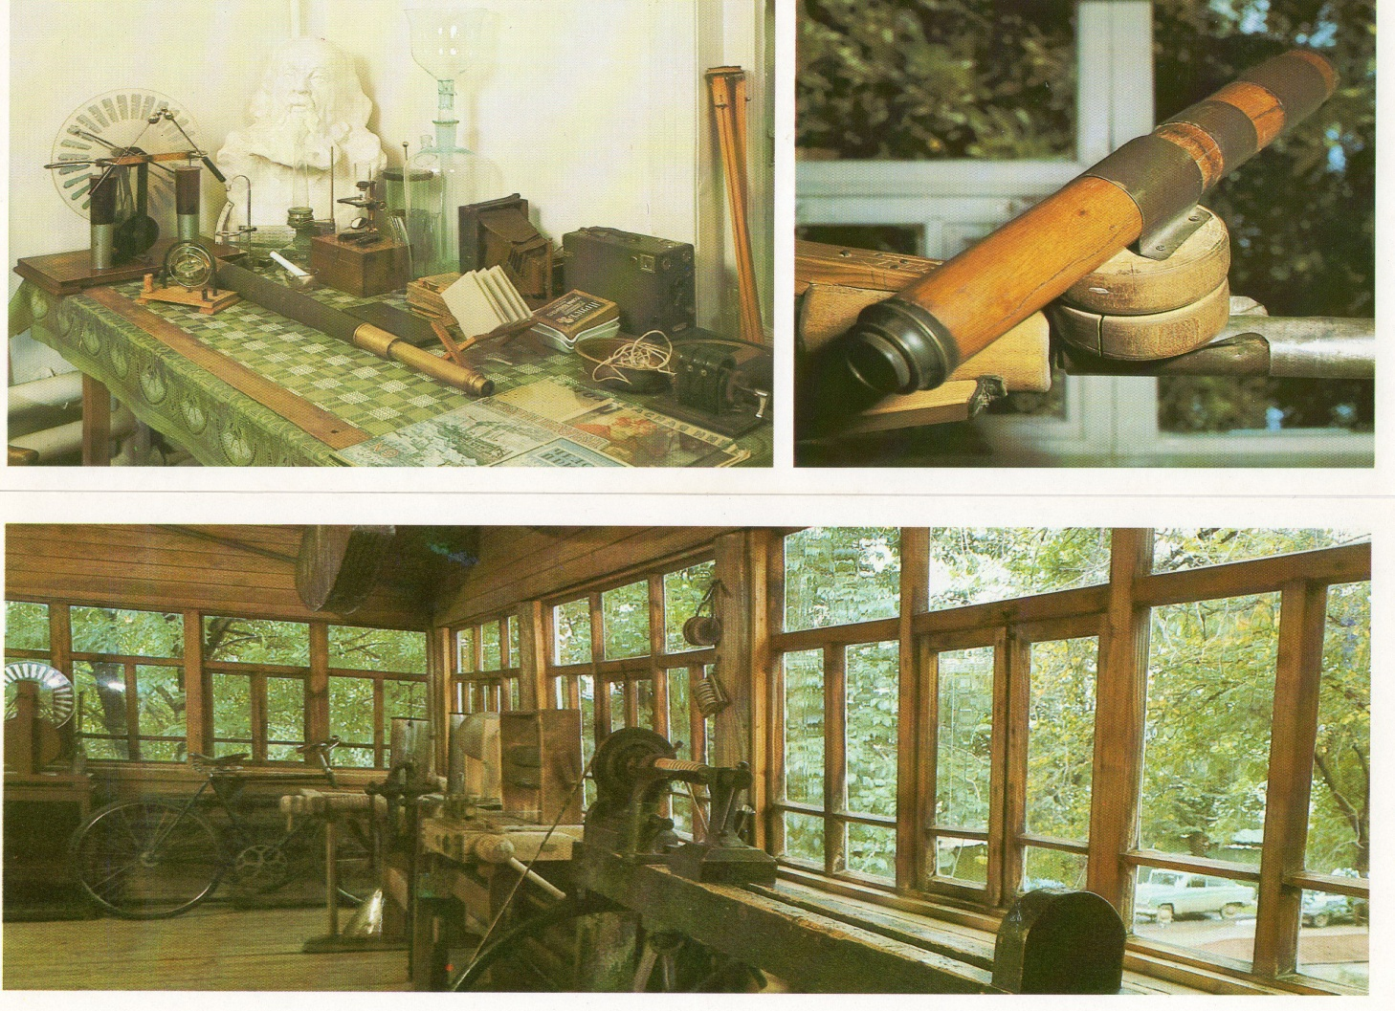

Nun! Wir haben alles gesehen! Das war sehr interessant und lehrreisch.
Und jetzt beantworten wir einige Fragen….
Вопросы учителя к просмотренным слайдам (слайд № 11)
1)Wen nennt man den Pionier der Weltraumfahrt ? (K.E.Ziolkowski)
2) Wer ist in die Geschichte als Vater der Sputniks und Luniks eingegangen ? (S.P.Koroljow)
3)Wie heißt der erste Raumschiff mit Juri Gagarin an Bord ? (Wostok)
5. Физическая минутка
Jetzt erholen wir uns . Machen wir alle zusammen eine Turnpause!
6. Продолжение урока
Учитель:
Wie meint ihr,wie wird man Kosmonaut?
Выступление Олеси Черновой (помощник учителя)
Olesja erzählt uns diese Information.
In einemArtikel in der Zeitung “Yunge Welt” berichtet ein Korrespondent über Gagarins Antwort.
“Kosmonauten müssen vor allem gesund und stark sein.Sie müssen ein Flugzeug am Tafe und in der Nacht führen können und außerdem technisches und sozialökonomisches Wissen haben.”
Auch Juri Gagarin ist von einer Spezialkommission geprüft worden.Das war aber eine Prüfung!Es wurde alles geprüft: das Laufen und das Springen,das Rechnen und das Schreiben und noch vieles,vieles andere.Dann,als alles klar war,absolvierte er ein zweijähriges Studium am Moskauer Kosmonautenzentrum.Das war nicht leicht.Kosmonautik ist Technik und noch einmal Technik.Deshalb studierendie Kosmonauten Dynamik und Thermodynamik des Fluges , Mechanik, Navigation, Meteorologie,Physik,Mathematik,Medizin und viele andere wissenschaftliche Disziplinen.
Учитель :
Nun wiederholen wir noch einmal,welche Disziplinen soll der Kosmonaut wissen ?
(слайд № 12)

Kosmonaut

Ответы учащихся :
1. das Laufen
2. das Springen
3. das Rechnen
4. das Schreiben
5. die Dynamik
6. die Mechanik
7. die Navigation
8. die Physik
9. die Meteorologie
10. die Medizin
Рефлексия урока:
Учитель :
Nun.Wir haben einen Museum besucht.Dort haben wir vieles gesehen.Und jetzt wir wissen ,dass der Beruf des Kosmonauten nicht leicht ist!Was noch haben wir erfahren ?Mochtet ihr mit Wostor fliegen ? Möchtet jemand Kosmonaut sein ? Oder Konstruktior ?
Die Stunde ist zu Ende! Auf Wiedersehen !(слайд № 13)

Использованная литература:
- Александров С. Г., Федоров Р. Е. Советские спутники и космические корабли, 2-е изд. – М., 1961.
- Борзенко С. А., Денисов Н. Н. Первый космонавт. – М., 1969.
- Каманин Н. П. Первый гражданин Вселенной. – М., 1962.
- Кинг-Хили Д. Теория орбит искусственных спутников в атмосфере / Пер. с англ. – М., 1966.
- Руппе Г. О. Введение в астронавтику / Пер. с англ. ; т. 1. – М., 1970.
- Рябов Ю. А. Движение небесных тел. – М., 1962.
- Эльясберг П. Е. Введение в теорию полёта искусственных спутников Земли. – М., 1965.
- Первый полет человека в космос. – М., 1961.
- Советский человек в космосе. – М., 1961.
- Утро космической эры. – М., 1961.
- В.А.Фёдоров. Из истории музея космонавтики имени К.Э.Циолковского. - М.1984

